# Вградени автономни системи

# Проект:

# Color Holes

## Цветина Людмилова Хантова

## Изкуствен интелект

**Идея на проекта:**

Да се реализира игра за Windows Phone 7.5 мобилната операционна система. Целта на играта е играчът да премине от горния ляв ъгъл на екрана до флагчето за край в долния десен ъгъл. По пътя си човечето ще има препятствия, дупки, в които не трябва да влиза в противен случай играта започва отначало. Играчът се движи посредством движение на телефона в пространството.

**Описание на реализацията:**

Color Holes e игра, реализирана на Windows Phone 7.5, мобилна платформа. Идеята на играта е да се използва сензорът на телефона, който служи за идентифициране на неговото положение в пространството, а това е именно акселерометърът. Когато телефонът променя своето положение в пространството играта засича показанията на акселерометъра и изчислява къде е физически реалистично да се намири играчът спрямо тези показания. Важно е да се отбележи, че данните от акселерометъра, което важи и за почти всички сензори са доста непостоянни и имат нужда от калибриране. Поради тази причина е реализиран wrapper на API-то за акселерометъра, който прилага филтри върху данните, които идват от сензора. Това, което ние получаваме като информация от сензора е за магнитута и посоката на силите, действащи върху телефона в гравитационни единици (g). Като акселерометърът за разлика от MotionAPI-то не разделя гравитационния вектор от ускорението на телефона. На картинката са показани стойностите, които получава за различните компоненти на тримерния вектор в различните позиции на телефона.

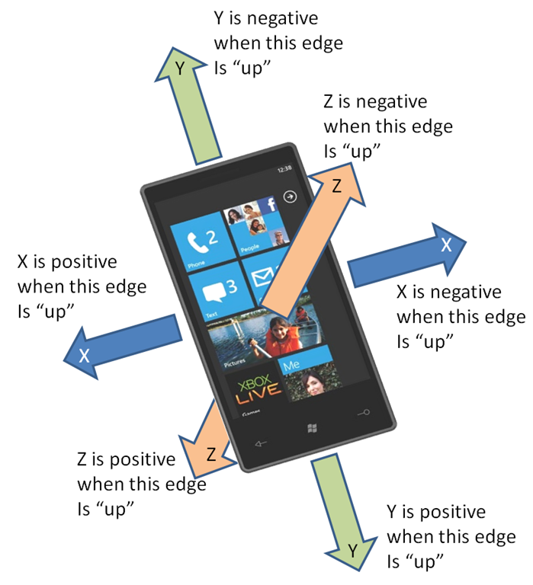

Целта на играчът е топчето да не попадне в дупка. При всяка игра дупките се генерират произволно, като се грижим да няма дупки в горния ляв и в долния десен ъгъл, т.е за да може играчът да започне и да завърши играта. Дупките се генерират с различен радиус и на различни позиции като те не трябва да се пресичат. Радиусите на дупките се генерират по следния начин, първо генерираме едно случайно число между нула и едно и после си осигуряваме минимален и максимален радиус и върху разликата между максималния и минималния прилагаме генерираната вероятност.

Играта има стандартен за Windows Phone – application bar, през който използвайки touch screen-а на телефона може да се стартира нова игра.

При попадане на топчето в дупка се изпълняма анимация на “поглъщане” на топчето от дупката. Анимацията представлява смаляване на радиуса на топчето до нула и преместването му до центъра на дупката. Топчето бива “погълнато” от дупка, когато центърът му попадне в дупка, което позволява при по-голяма сръчност да може да се премине между много близки една до друга дупки. Ако игрчът премина играта успешно отново има анимация, която показва на играча, че е победил.

Приложението може да се тества, както на реален телефон, така и на емулатор, като се използва допълнителният инструмент, който позлолява симулация на движение на телефона, също така могат да се генерират и случайни стойности на сензора от същия този инструмент.

**Windows Phone 7.5 – операционна система**

Windows Phone 7 e обявена на Mobile World Congress в Барселона, Испания на 15 Февруари 2010 и е пусната официално на 8 Ноември 2010 в САЩ. Майкрософт пускат update през 2011 – Windows Phone 8 Mango, който включва в себе си мобилна версия на Internet Explorer 9, Twitter интеграция и достъп до SkyDrive. През 2012 излиза и Tango update-а, който ограничава хардуерните изисквания, за да позволи и устройства с 800 MHz CPUs и 256MB RAM да могат да използват Windows Phone 7 платформата.

В края на миналата година излиза и новото поколение на тази операционна система – Windows Phone 8, която заменя старата Windows CE - **Windows Embedded Compact** базирата архитектура с такава базирана на Windows NT ядро и вече много компоненти са общи с Windows 8, което позволява да се постигне бързо port-ване на приложенията.

Текущата версия на Windows Embedded Compact поддържа Intel x86, MIPS и ARP процесори. Windows CE ядрото може да стартира при по малко от 1 мегабайт памет. Тя е съвсем отделна операционна система, а не е смалена десктоп версия на Windows. Windows NT e фамилия от операционни системи на Microsoft. [Windows 2000](http://en.wikipedia.org/wiki/Windows_2000), [Windows XP](http://en.wikipedia.org/wiki/Windows_XP), [Windows Server 2003](http://en.wikipedia.org/wiki/Windows_Server_2003), [Windows Vista](http://en.wikipedia.org/wiki/Windows_Vista), [Windows Home Server](http://en.wikipedia.org/wiki/Windows_Home_Server), [Windows Server 2008](http://en.wikipedia.org/wiki/Windows_Server_2008), [Windows 7](http://en.wikipedia.org/wiki/Windows_7), [Windows Server 2008 R2](http://en.wikipedia.org/wiki/Windows_Server_2008_R2), [Windows 8](http://en.wikipedia.org/wiki/Windows_8), [Windows Phone 8](http://en.wikipedia.org/wiki/Windows_Phone_8), [Windows RT](http://en.wikipedia.org/wiki/Windows_RT) and [Windows Server 2012](http://en.wikipedia.org/wiki/Windows_Server_2012) са всички част от това семейство.

Новата операционна система (Windows Phone 8) поддържа вече векторни вградени в операционната система карти, с което става възможно използването на offline географски карти.

Операционната система въвежда новият така наречен Metro design, който е характерен и за новата операционна система Windows 8.

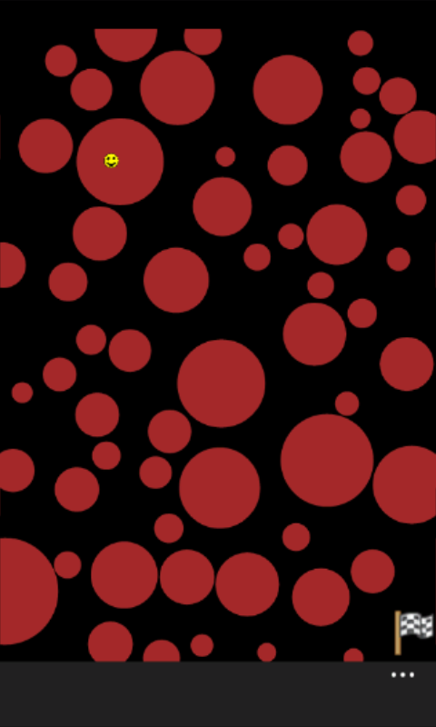

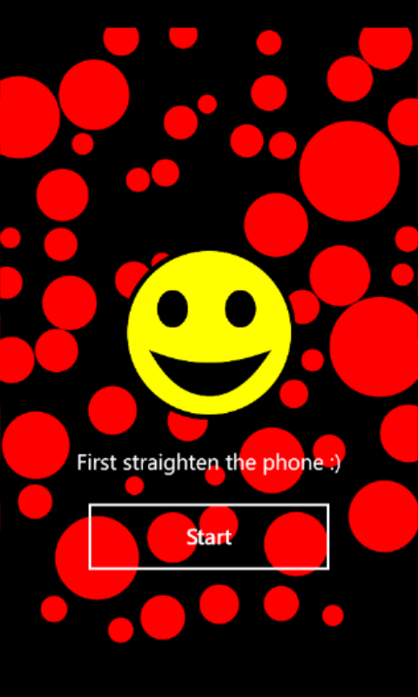

Основните производители на телефони с тази операционна система са HTC и Nokia, като вече основна част от продажбите идват от Nokia, тъй като компанията вече произвежда само телефони с тази операционна система.

Повечето Windows Phone телефони имат следните сензори – GPS – за отчитане на географска позиция, компас, жироскоп, proximity sensor. Всички Windows Phone телефони имат три хардуерни бутона – back, home, search.

Емулатор

Най-новата версия на операционната система поддържа три резолюции –

* WVGA (800 × 480)
* WXGA (1280 × 768)
* 720p (1280 × 720)

Също така може да се тества и върху устройства с различна RAM памет. Може да се симулира смяна на локацията на потребителя, да се симулира движение на телефона в пространството. Също така има средство за правене на screenshot-и. Камерата, компасът и жироскопа не се поддържат в емулатора, както не се поддържа и multitouch.

В Windows Phone 8 емулаторът се пуска като виртуална машина на Hyper-V, което е технологията за виртуализация на Windows 8. Изискване, за да може да се инсталира емулатор е използване на Windows 8 64-bit, както и поне 4GB RAM. BIOS –ът на компютъра трябва да поддържа следните технологии:

* Hardware-assisted virtualization.
* Second Level Address Translation (SLAT).
* Hardware-based Data Execution Prevention (DEP).

The Windows Phone OS 7.1 emulator requires a DirectX 10 or later graphics card with a WDDM 1.1 or later driver.

Използвана литература:

* Wikipedia:
  + <http://en.wikipedia.org/wiki/Windows_NT>
  + <http://en.wikipedia.org/wiki/Windows_CE>
* <http://dev.windowsphone.com/en-us/>
* <http://msdn.microsoft.com/en-us/library/windowsphone/develop/ff402563(v=vs.105).aspx>
* http://msdn.microsoft.com/en-us/library/windowsphone/develop/microsoft.devices.sensors.accelerometer.aspx